Bezdrátová sluchátka Skullcandy hýří barvami a pro větší požitek z hudby i zavibrují

Praha, 25. srpna 2020 – Bezdrátová sluchátka, která vás budou hodně bavit. Přesně taková je značka Skullcandy, která zaujme perfektním zvukem i osobitým designem s logem ve tvaru lebky. Vyberte si z nabídky bezdrátových sluchátek ta pravá právě pro vás – na cesty, sport nebo pro dokonalý prožitek z hudby. Limitovaná edice Mood Boost hýří barvami, tak si chyťte svůj originální kousek. A pokud si chcete připadat jako na koncertě, vyzkoušejte Skullcandy Crusher se speciálními vibracemi a technologií potlačující okolní šum.

Skullcandy Crusher: Basy, které rozvibrují celé tělo
Výkonná bezdrátová sluchátka Skullcandy Crusher Wireless jednoduše propojíte pomocí Bluetooth a užíváte si svobodu poslechu po celý den. Ovládají se jednoduše dotykem a kromě technologie Supreme Sound, která vyvažuje zvuk dle poslouchaného hudebního stylu, lze do několika úrovní nastavit i senzorické basy. Ty v reakci na nízké frekvence poslouchané muziky vpustí do ušních bubínků speciální vibrace – když basy přidáte, zažijete autentický zvuk jako na koncertě. Nastavit lze také osobní zvuk pomocí aplikace Skullcandy, která otestuje váš sluch a nahraje do sluchátek váš osobní profil. Sluchátka Crusher lze pořídit i s praktickou funkcí ANC (active noise cancellation), která dokáže potlačit okolní šum a hluk, takže si svou hudbu užijete naplno i v hlučnějším prostředí, aniž byste museli přidávat na hlasitosti. Na cestách oceníte možnost složit si sluchátka do praktického pouzdra i funkci rychlého nabíjení. Cena od 5 490 Kč.

Špičkový zvuk do kapsy: Skullcandy Indy
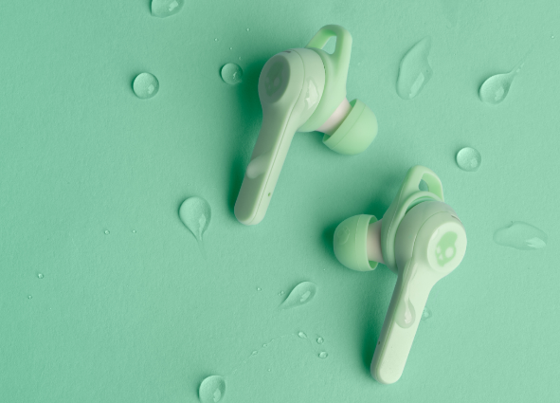
Špuntová bezdrátová sluchátka Skullcandy Indy zaujmou kompaktními rozměry, nízkou hmotností a ergonomickým tvarem, který dokonale padne do každého ucha. S vaším zařízením se sluchátka jednoduše propojí pomocí Bluetooth pro pohodlné streamování hudby či podcastů. Pomocí dotykového ovládání snadno přepnete skladbu, nastavíte hlasitost nebo přijmete hovor, díky integrovanému mikrofonu můžete základní funkce ovládat také hlasem. Nabíjecí pouzdro a zabudovaná baterie zajistí výdrž až 30 hodin přehrávání, a to v té nejvyšší zvukové kvalitě a bez zkreslení. Sluchátka Indy vynikají také vysokou odolností IP55 vůči vodě, potu či prachu. Vybírat můžete ze základního modelu Indy True Wireless s funkcí ANC potlačující okolní hluk (cena 3 990 Kč), modelu Evo (cena 2 690 Kč) nebo Fuel (cena 3 290 Kč).

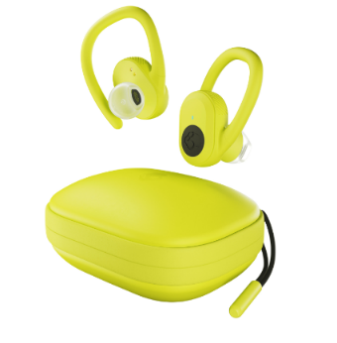
Svoboda a radost z pohybu se Skullcandy Push Ultra
Bezdrátová sluchátka Push Ultra dodají vašemu sportování zcela nový rozměr. Čistý, jasný a kvalitní zvuk oceníte stejně jako tvarovatelnou konstrukci pro pohodlný a ničím nerušený poslech, vysoká odolnost IP67 pak zajistí ochranu před vodou, potem či prachem. Užijte si svou oblíbenou hudbu až 40 hodin zcela bezdrátově, ovládejte sluchátka pouhým dotykem, hlasem nebo přes aplikaci a komunikujte se světem, i když jste v pohybu. Skullcandy Push Ultra True Wireless In-Ear pořídíte ve žluté, modré nebo černé barvě od 3 590 Kč.

Přizpůsobte si zvuk svým potřebám a mějte sluchátka vždy pod kontrolou
Aby byl zážitek z poslechu pro každého opravdu jedinečným zážitkem, je k dispozici ke stažení mobilní aplikace Skullcandy dostupná pro iOS i Android, která dovolí přizpůsobit zvuk sluchátek právě tak, jak to máte rádi. Nastavte si výraznější basy, vyzdvihněte vokály nebo přizpůsobte zvuk hudebnímu žánru, který právě posloucháte. Pomocí ekvalizéru a otestování vašeho sluchu se zvuk vyladí nejen podle vašeho vkusu a chuti, ale také do podoby, jak byste měli zvuk správně slyšet. Abyste svoje sluchátka neztratili, když už náhodou někam zapadnou, a snadno jste je i našli, pomůže aplikace Tile. Ta se se sluchátky Skullcandy snadno propojí a umožní je skrze mobilní telefon v mžiku najít.

Kolekce Mood Boost vás vytrhne ze všednosti!
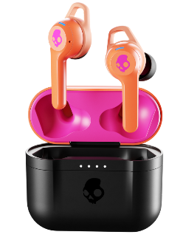
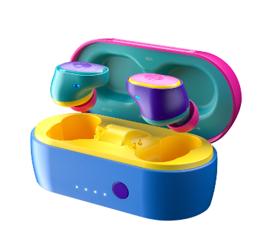
Skullcandy si vzalo poslání dostat lidi do větší pohody za své a pravidelně připravuje kolekci Mood Boost, která přináší časově omezenou edici sluchátek v hravých kombinacích a výrazných barvách, zajímavé příběhy zajímavých lidí a v neposlední řadě skvělou hudbu. Tak se nebojte být sami sebou a sebevědomí zároveň. Se Skullcandy Mood Boost si užijete všechny maličkosti a okamžiky všedního dne na maximum.

###

Sluchátka Skullcandy zakoupíte na webu a v prodejnách www.alza.cz, www.datart.cz nebo www.electroworld.cz.

O Skullcandy
Skullcandy je originální lifestylová audio značka s posláním přinést kvalitní hudbu a prožitek z ní všem bez rozdílu. Společnost sídlí v Park City v americkém Utahu, a to přímo v srdci pohoří Wasatch v nadmořské výšce téměř 6 500 metrů. To odráží i vznik samotné, poměrně mladé značky v roce 2003: její zakladatel Rick Alden je milovníkem extrémních sportů, a právě proto jsou všechny výrobky inspirovány životem snowboardistů, skateboardistů a surfařů. Skullcandy je jednou z prvních značek, která zkombinovala sluchátka s mobilní technologií handsfree, i díky tomu se sluchátka s logem ve tvaru lebky po stranách odlišují od jiných audio produktů. Dnes je Skullcandy nejrychleji se rozvíjející firmou s elektronikou a audio příslušenstvím, která zaujme svým designem i dokonalým zvukem.

Markéta Topolčányová
doblogoo
+420 778 430 052
marketat@doblogoo.cz

